Истории о чаше.
88888888888888888888888888888888888888888888
Петроний (около 27-66 г. н.э.) (предположительно — современник Плиния, умер при Нероне, в 66 г. н. э., но время его жизни точно не установлено). Сатирикон, Глава LI (51) (перевод Б. Ярхо)
LI.
- Однако был такой стекольщик, который сделал небьющийся стеклянный фиал. Он был допущен с даром к Цезарю и, попросив фиал обратно, перед глазами Цезаря бросил его на мраморный пол. Цезарь страшно перепугался. Но стекольщик поднимает фиал, погнувшийся, словно медная ваза, вытаскивает из-за пояса молоток и преспокойно исправляет фиал. Сделав это, он вообразил, что уже схватил Юпитера за бороду, в особенности когда император спросил его: "Знает ли еще кто-нибудь способ изготовления такого стекла?" Стекольщик, видите ли, и говорит, что нет; а Цезарь велел ему отрубить голову; потому что, если бы это искусство стало всем известно, золото ценилось бы не дороже грязи.
88888888888888888888888888888888888888888888

Плиний Старший
Естествознание. Об искусстве. Книга XXXVI

LXVI.
…
Рассказывают, что при принцепсе Тиберии был придуман такой состав стекла, что оно было гибким, и тогда мастерская этого мастера полностью была уничтожена, чтобы не понизились цены на металлы медь, серебро, золото, однако слух этот был скорее упорным, чем верным. Но какое это имеет значение, если во время принципата Нерона было придумано такое искусство стекла, что два небольших кубка, которые называли петротами продавались за 6000 сестерциев?

Плиний Старший Естествознание. Об искусстве. // М.: Ладомир, 1994, стр. 143-144

8888888888888888888888888888888888888888888

Е. Блаватская. Разоблаченная Изида. Том 1

Секрет тягучего стекла, которое «будучи подвешено за один конец в течение 20 часов под собственной тяжестью, вытягивалось в тонкую нить, которую можно было обернуть вокруг вашей руки», в наших цивилизованных странах будет так же трудно открыть, как совершить полет на Луну.
Изготовление стеклянной чаши, принесенной одним изгнанником в Рим во время царствования Тиберия, чаши, которую он швырнул на мраморный пол и которая не рассыпалась, не разбилась при падении, а «получила только небольшую вмятину», которую тут же легко молотком выправили, - исторический факт. Если в нем сомневаются, то лишь потому, что наши современники не в состоянии сами это сделать.

888888888888888888888888888888888888888888888888888888888888888
Журнал «Костёр» № 4 1964 года. Сколько лет пластмассе? (заметка), стр. 49.
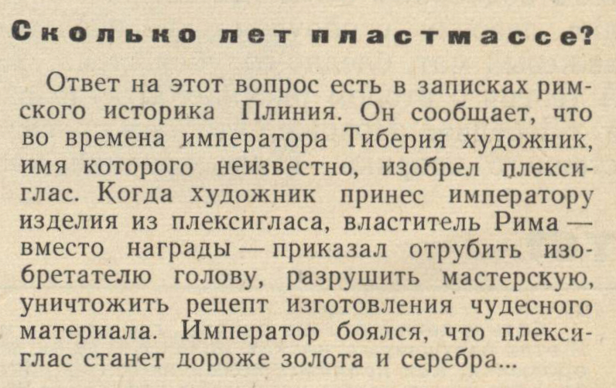

Бойко С. Корона императора Тиберия, 1988 год
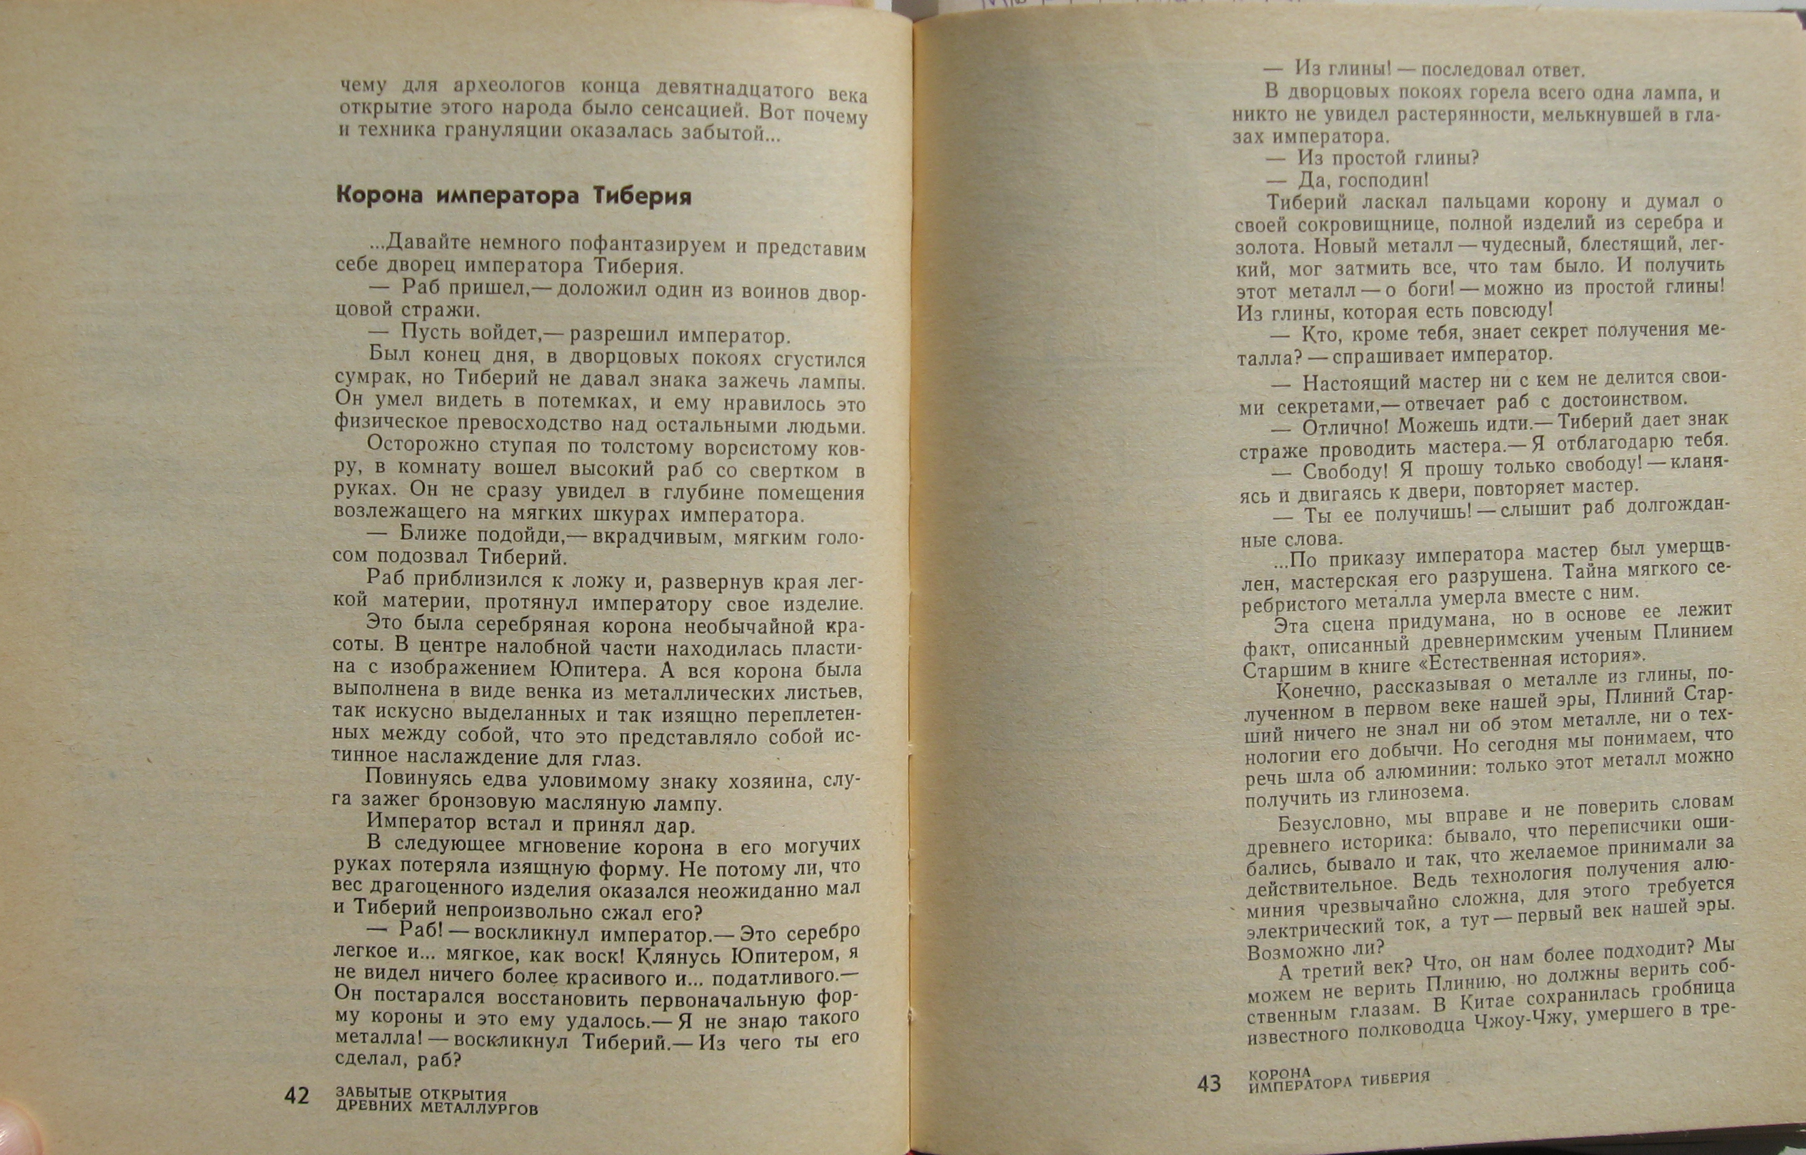
Васильев М. Корона для римского императора // Техника молодёжи. 1982, №3, стр. 35
